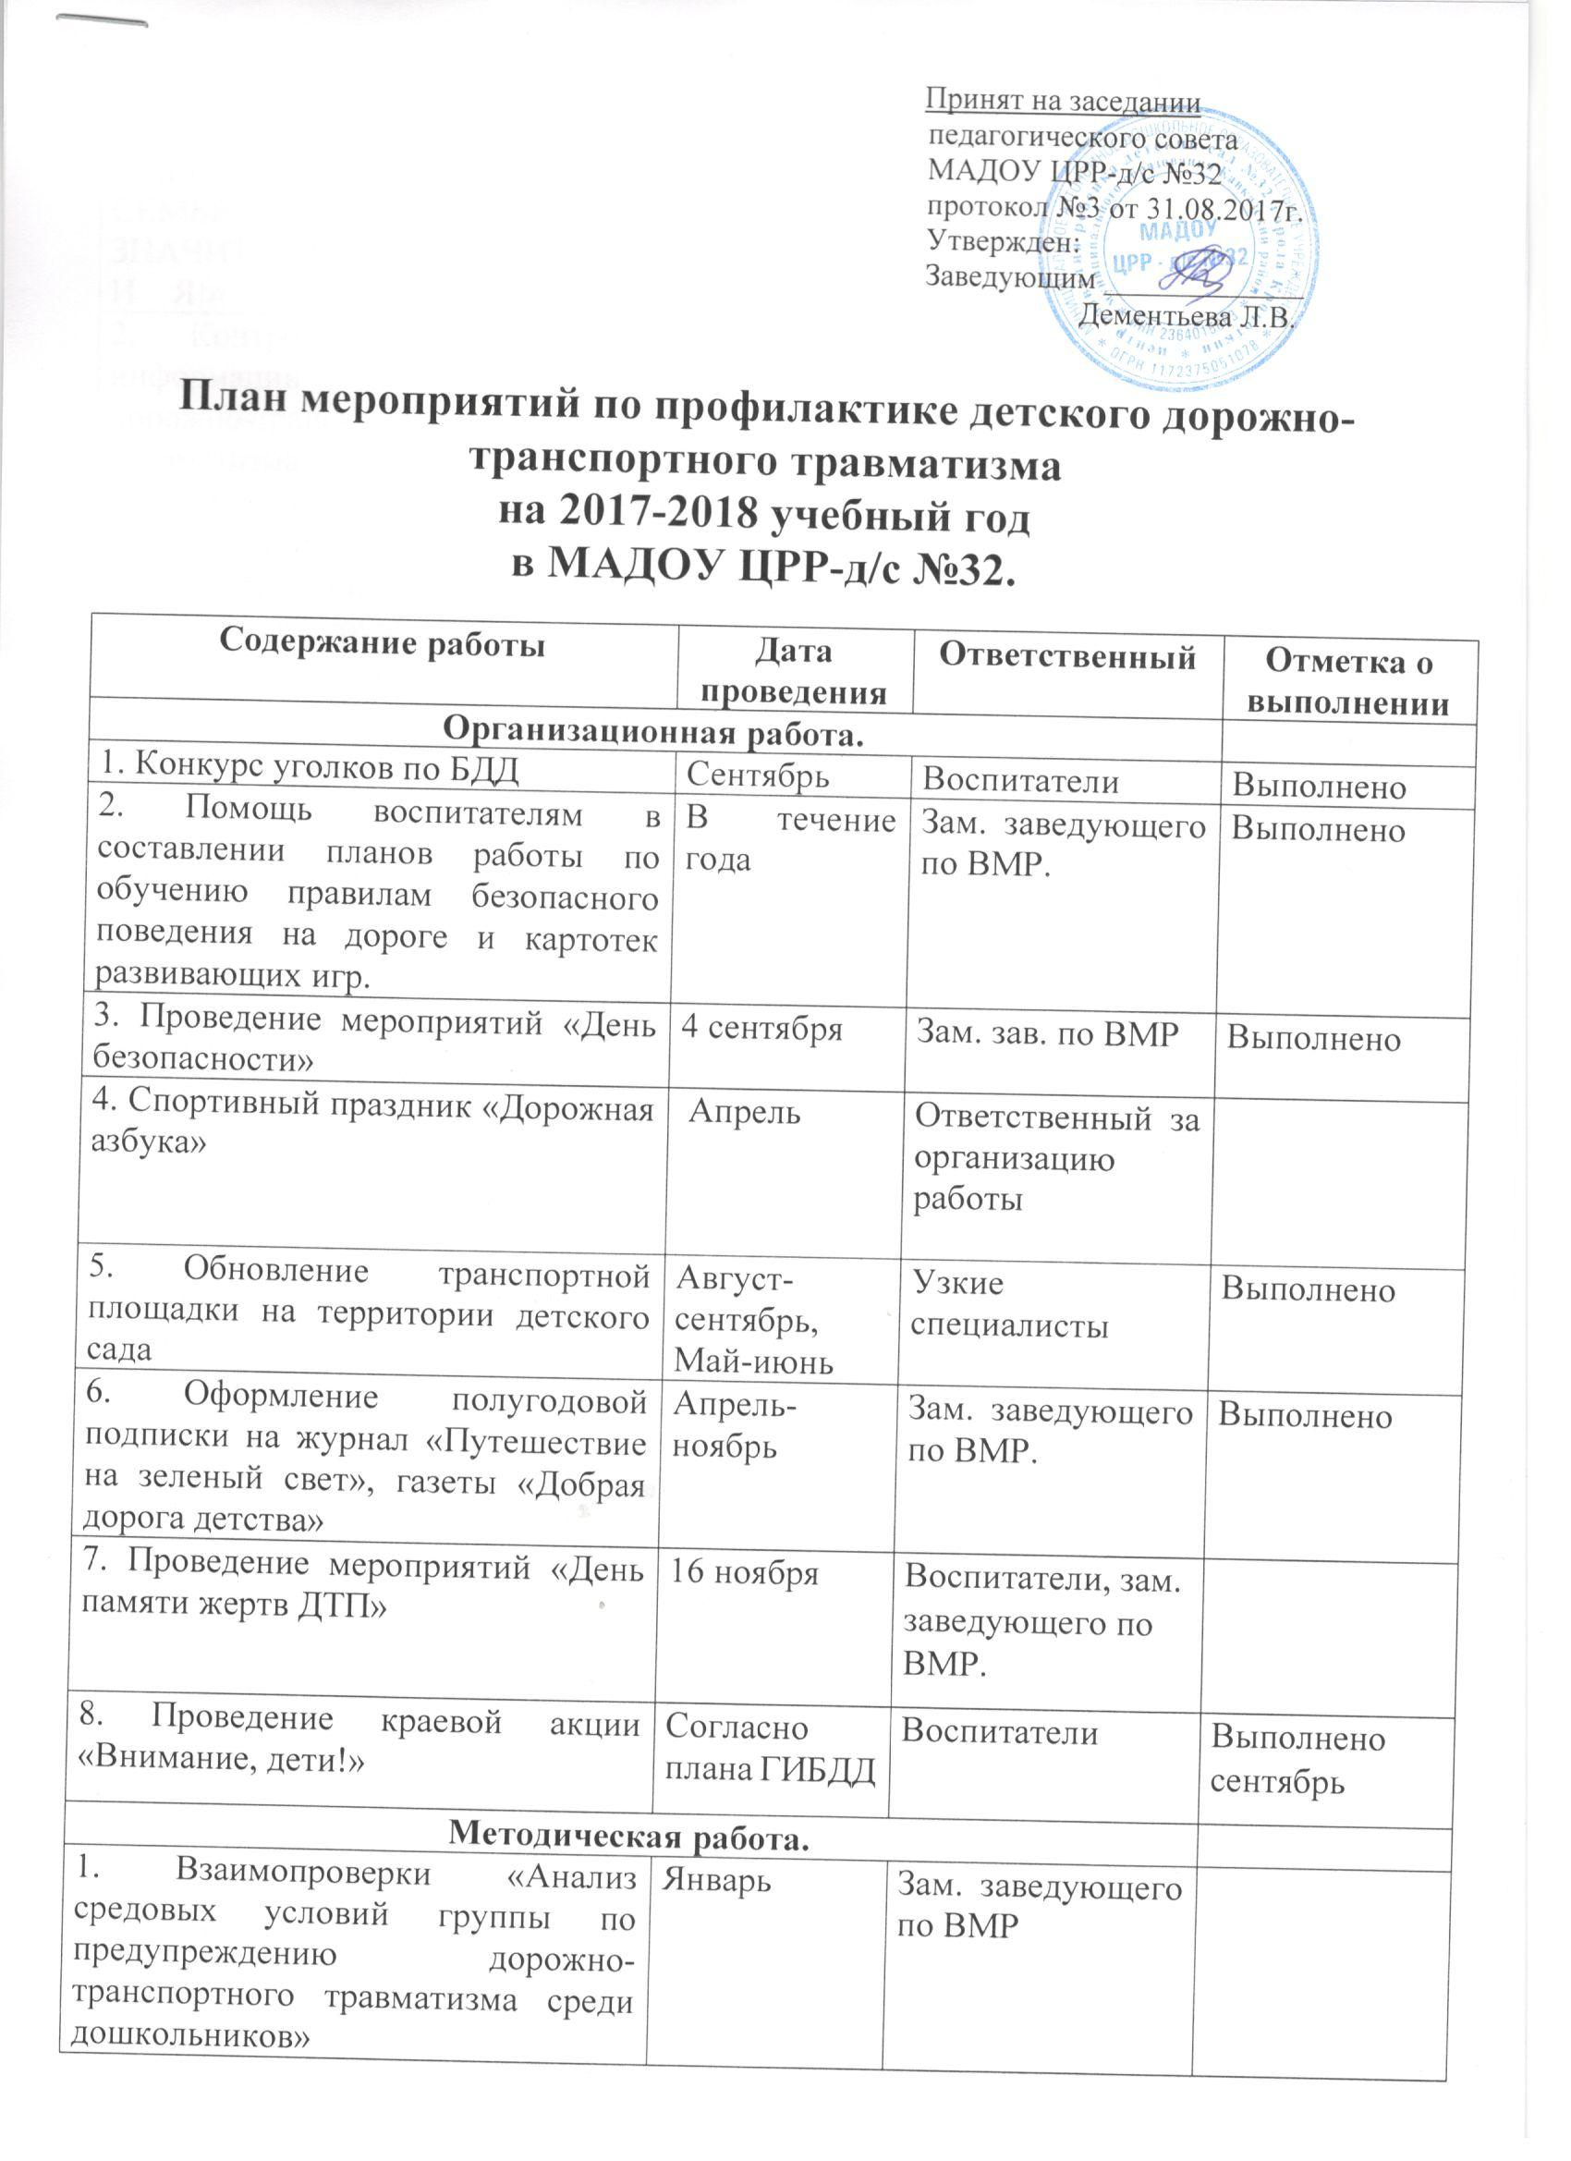
2.Разработка презентации для к интеллектуальной игре с родителями «ЗНАЕТ ПРАВИЛА СЕМЬЯ –  ЗНАЧИТ ЗНАЮ ИХ  И Я!» | Октябрь | Воспитатель Христенко Л.Ю.
2. Контроль за обновлением информации по профилактике дорожно-транспортного травматизма в родительских уголках, а также в уголках безопасности в группах. | В течение года | Зам. заведующего по ВМР, воспитатели
3. Пополнение методического кабинета и групп методической, детской литературой и наглядными пособиями, дидактическими играми. | В течение года | Зам. заведующего по ВМР, воспитатели
4. Конкурс среди групп по ПДД «Книжка малышка». | В течение года по плану | Зам. заведующего по ВМР, воспитатели
5. Консультации для педагогов  «Основные подходы к наполняемости центров детской деятельности по профилактике дорожного травматизма»  «Игра как ведущий метод обучения детей безопасному поведению на дорогах».  «Внимание: зима!» - правила проведения прогулок в гололед.  «Взаимодействие с родителями по обучению детей правилам дорожного движения». | В течение года по плану  апрель  октябрь  декабрь  апрель | Воспитатели  Морозова Е.В.  Никитина Т.А.  Назарова Е.Е.  Железнякова С.С.
6. Изготовление наглядной агитации «Автокресло-предмет первой необходимости» |  | Зам. заведующего по ВМР, воспитатели
7. Выставка детских рисунков "Дорога-это опасно». | Сентябрь  апрель | ПДО по ИЗО | выполнено
9. Приобретение наглядного и демонстрационного материала для обучения детей правилам дорожного движения | В течение года | Воспитатели
Работа с детьми.
1. ООД по ПДД:  - «Как вести себя на улицах города» старшая гр.  - «Наш помощник – пешеходный переход» средняя гр.  - Проведение проекта по предупреждению детского дорожно-транспортного травматизма среди детей дошкольного возраста «Обучение дошкольников правилам дорожного движения» | Февраль  апрель  октябрь | Воспитатели  «Красная шапочка»  «Заюшкина избушка»  «Аленький цветочек»
2. Игры (подвижные, дидактические, сюжетно-ролевые, театрализованные).  Сюжетно-ролевые:  *«Путешествие по улицам города»,  *«Улица и пешеходы»,  *«Светофор»,  *» Автовокзал»  *» Автомагазин»  и др  Дидактические игры:  *«Наша улица»,  *«Светофор»  *«Поставь дорожный знак»,  * «Автодорожное лото»  *«Угадай, какой знак»,  *» Дорожное не дорожное»  * «Заяц и перекресток?»,  *«Дорожные знаки др.  Подвижные игры:  *«Воробышки и автомобиль»,  *» Веселые соревнования»  * «Разноцветные автомобили»  *» Веселые соревнования»  *» Дорожка препятствий» *  «Чья команда скорее соберется» и др. | Ежемесячно согласно перспектив-ного плана воспитателей | Воспитатели
4. Беседы, решение проблемных ситуаций и открытых задач:  *что ты знаешь об улице?  *пешеходы - места движения пешеходов, их название, назначение  *правила поведения на дороге  * ПРАВИЛА МЫ ЗНАЕМ И ИХ ВЫПОЛНЯЕМ | Согласно перспективно-го плана | Воспитатели
5. Художественная литература для чтения и заучивания:  Т.И.Алиева «Ехали медведи», «Дорожная азбука», А.Иванов «Как неразлучные друзья дорогу переходили», С.Михалков «Моя улица», «Я иду через дорогу», «Велосипедист», «Скверная история»;  *С. Маршак «Милиционер», «Мяч»;  * В. Головко «Правила движения»;  *С Яковлев «Советы доктора Айболита»;  *А. Северный «Светофор»;  *В. Семенин «Запрещается - разрешается». Загадывание детям загадок о дорожном движении. | В течение года  Согласно перспективно-го плана | Воспитатели
6. Просмотр познавательных мультфильмов: «Уроки тетушки Совы» и др.  Просмотр видио- записей, мультфильмов, учебных фильмов с решением проблемно-игровых задач и ситуаций на дорогах, развивающих способность к самоконтролю и самооценке своих действий. | В течение года | Воспитатели | выполнено
7. Развлечения с детьми:  *«Зеленый огонек» (досуг)  * Развлечение «Викторина на дороге» подготовительная группа  *«Петрушка на улице» (досуг)  *«Уважайте светофор» (кукольный спектакль) | В течение года по плану | Зам. заведующего по ВМР, воспитатели
Работа с родителями.
1. Оформление групповых выставок рисунков совместных с родителями «Дорога глазами ребенка» | Сентябрь  Ноябрь | Воспитатели по группам | выполнено
2. «Правила дорожного движения» познавательно- игровой конкурс для взрослых и детей старшая и подготовительная группа | февраль | Воспитатели по группам
1. Общее родительское собрание «Дорожная азбука» (с приглашением представителя ГИБДД) | Сентябрь-октябрь | Заведующий
2. Обновление информации в родительских уголках по профилактике дорожно-транспортного травматизма. | В течение года | Зам. заведующего по ВМР, воспитатели
3. Анкетирование родителей по ПДД | В течение года по плану | Зам. заведующего по ВМР, воспитатели
4. Консультация для родителей:  *«Как переходить улицу с детьми»  * «Правила дорожного движения – для всех»  * «Просвещение родителей по вопросам обучения детей правилам дорожного движения»  * «Что надо знать ребенку о дороге?». | В течение года по плану  сентябрь | Копсамун С.С.  Христенко Л.Ю.  Маркина Е.В.  Морозова Е.В.
5. Изготовление и раздача памяток родителям (акции):  * «Дорожные ловушки»  * Памятки для родителей «Правила поведения на остановке маршрутного транспорта» | В течение года по плану | Воспитатели
6.Разработка проекта совместно с родителями «Я примерный пешеход» (долгосрочный 10 месяцев) | В течение года | Воспитатели и родители старшей группы «Русалочка»
7. Оформление стендов (папок-передвижек) в группах по правилам дорожного движения | В течение года по плану | Воспитатели
Межведомственные связи.
1. Участие представителя ГИБДД в проведении общего родительского собрания. | В течение года по плану | Заведующий
2. Участие инспектора ГИБДД в проведении занятий по правилам дорожного движения. | В течение года по плану | Заведующий | Присутствовал 4 сентября

